|  |
| --- |
|  |
| **Инвестиционный проект реконструкции конференц-зала в Колл-Центр**  Предлагается к рассмотрению возможного инвестирования помещение конференц-зала имеющего два уровня: уровень 5-го этажа здания и уровень 6-го этажа здания. Устройство помещения позволяет оборудовать call-центр на 90-130 рабочих мест  **ТЕХНИЧЕСКИЕ ДАННЫЕ**   |  |  | | --- | --- | | Общая площадь до реконструкции | 415 | | Высота потолков | 3-9м |   **СТРОИТЕЛЬНЫЕ И ОТДЕЛОЧНЫЕ МАТЕРИАЛЫ**   |  |  | | --- | --- | | Окна | пластик | | Пол | линолиум, ковролин, керамогранит | | Двери | пластик |   **ОБОРУДОВАНИЕ**   |  |  | | --- | --- | | Отопление и водоснабжение | центральное | | Кондиционирование и вентиляция | сплит-системы, фанкойл, канальные кондиционеры размещение оборудования предусматривается на крыше конференц-зала |   **МЕБЕЛЬ** Call-центр  **СРОКИ ВЫПОЛНЕНИЯ РАБОТ**   |  |  | | --- | --- | | Разработка проекта | 1 мес. | | Строительные и отделочные работы | 3 мес. |   **СТОИМОСТЬ** Уточняется при принятии одного из вариантов в зависимости от уровня отделочных материалов, выбора оборудования и в зависимости от коэффициента участия в ремонтных работах. | |

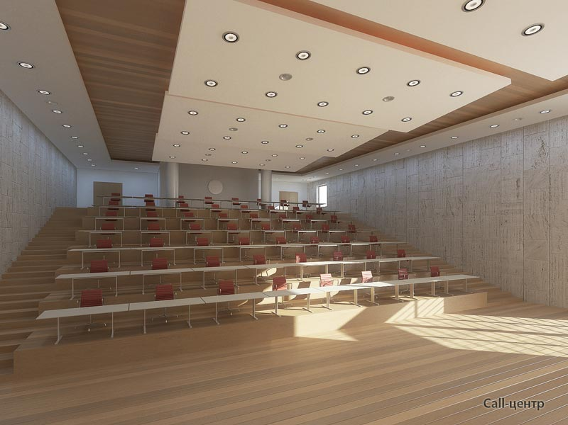

Поэтажный план 5-го этажа

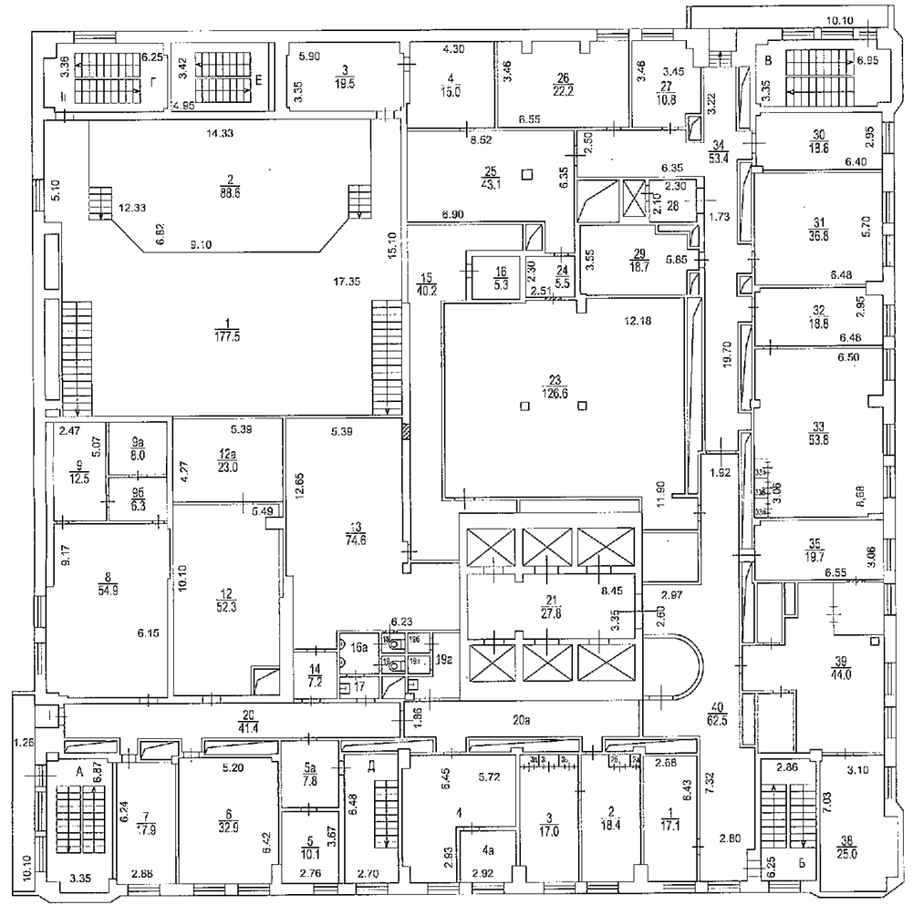

Поэтажный план 6-го этажа

